Καλό Σαββατοκύριακο ! 27-01-2023
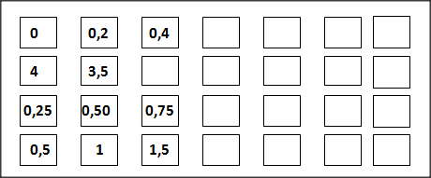
1. Παρατηρώ και συνεχίζω :

2. Συμπληρώνω με το κατάλληλο σύμβολο (< > = ) :
0,4 0,04 0,96 9,6 0,08 8,00
1,2 1,200 13,25 13,3 16,4 16,14
2,8 0,28 3,500 3.500 0,1 10
3. Ο Γεράσιμος αγόρασε από ένα κατάστημα μια κούπα αξίας 4 € και 50 λ. και ένα μπρελόκ αξίας 3 € και 80 λ.. Έδωσε ένα χαρτονόμισμα των 20 €. Πόσα ρέστα πήρε;
Λύση : …………………… ………………………. Απάντηση : …………………………….. …………………… ………………………. …………………………….. …………………… …………………….…
4. Ένα βαρέλι γεμάτο λάδι ζυγίζει 513,7 κιλά. Το απόβαρό του είναι 50,8 κιλά.
α) Πόσο είναι το καθαρό βάρος;
β) Αν πουλήθηκαν 156,92 κιλά λάδι, πόσα κιλά λάδι έμειναν στο βαρέλι;
Λύση : …………………… ………………………. Απάντηση : …………………………….. …………………… ………………………. …………………………….. …………………… …………………….…
5. Κάνε κάθετα τις πράξεις:
● 0,13 + 2,4 + 260 +46,84 ● 1.505 + 308 + 109,6 + 1.620,75 ● 739,9 - 82,95 ● 1.520 – 678,49

